Электронный образовательный маршрут
«Береги здоровье смолоду»

МБДОУ «Детский сад № 455» г. о. Самара

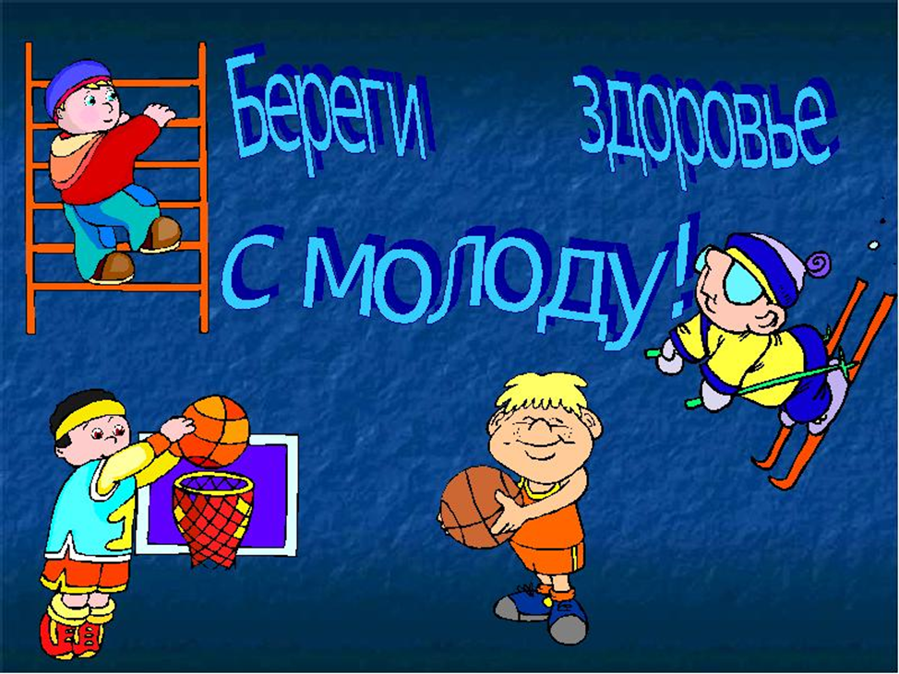

Разработчики образовательного маршрута воспитатели:
Афанасьева О.А., Арянова О. А.

Уважаемые родители!

Успешным в различных областях жизнедеятельности может быть человек, который ориентирован на здоровый образ жизни.
Здоровье – это наша главная ценность в жизни, особенно если это касается наших детей! Не создав фундамент здоровья в дошкольном детстве, трудно сформировать его в будущем. Дошкольное детство – период интенсивного роста и развития детского организма, при котором закладываются профилактические и оздоровительные мероприятия.
Мы призваны воспитать у дошкольников навыки здорового образа жизни. По современным представлениям в понятие ЗОЖ входят следующие составляющие:
- оптимальный двигательный режим;
- рациональное питание;
- закаливание;
- личная гигиена;
- положительные эмоции.
Эта работа должна быть целенаправленной и единой при совместном участии педагогов и родителей.
Предлагаем Вашему вниманию электронный образовательный маршрут «Береги здоровье смолоду», который поможет формированию у детей осознанного отношения к своему здоровью и потребности к здоровому образу жизни и даст возможность провести время с Вашим ребенком с пользой!

Успехов Вам!

ШАГ 1. «Почитайте!»

Слово «здоровье» является одним из самых частых, которое использует человек. Даже приветствие при встречах и расставаниях мы связываем с этим словом: «здравствуйте», «будьте здоровы» и другие.
Здоровьесберегающий характер обучения и воспитания особенно важен в дошкольном возрасте, где ребенок получает базовые знания из многих наук, в том числе и о своем организме, на этом этапе происходит понимание и принятие ребенком ценности здорового образа жизни.
Познакомьте детей с художественными произведениями о здоровье и здоровом образе жизни, развивайте интерес к художественной литературе. Чтение тренирует память, воображение, мышление, внимание ребенка, а также развивает познавательные интересы и расширяет кругозор.
Цель: помочь детям понять ценность здоровья через литературные произведения, формировать умение подражать положительным поступкам литературных героев, пополнить словарный запас детей новыми словами, названиями и образами.

ЧТО ЧИТАТЬ?
- Читайте сказки про здоровье для детей
https://skazkaplus.ru/tag/skazki-pro-zdorovye
- Картотека сказок о ЗОЖ
https://drive.google.com/file/d/1c5U4b6XmWDgGdR9ezctl6hz0dHEg_sqS/view?usp=sharing
- Сказка для детей о здоровье
https://kukuriku.ru/razvivaemsya-onlajn/skazki/samaya-chudesnaya-veshh-na-svete/
- Стихи о здоровье для детей
https://mamamozhetvse.ru/stixi-o-zdorove-dlya-detej.html
- Здоровый образ жизни для детей в стихах
https://drive.google.com/file/d/1GZZHUxkc7LnZQIQPliG78a5UAr_moD0X/view?usp=sharing

ШАГ 2. «Выучите!»

Идея воспитания здорового человека имеет глубокие исторические корни. Проблема воспитания здорового подрастающего поколения волновала педагогов и врачей на протяжении всего пути становления и развития педагогической и медицинской наук, начиная с давних времен.
Пословицы и поговорки о здоровье и здоровом образе жизни возникли очень давно, еще до появления письменности, и передавались от старшего поколения к своим детям. Поэтому, часто содержат необычные слова, значение которых уже потерялось во времени.
Пословицы и поговорки имеют короткое содержание, зато раскрывают очень большой смысл. Они могут не просто давать прямые наставления, но иметь скрытое значение. Поэтому, разучивая с ребенком поговорки, обязательно давайте пояснение непонятных слов, ведь дети способны обычные метафоры перекрутить на свой лад.
Цель: расширять кругозор детей старшего дошкольного возраста, приобщать к фольклору, развивать логическое мышление, тренировать память.

ЧТО МОЖНО ВЫУЧИТЬ?
- Пословицы и поговорки о здоровье и здоровом образе жизни
https://heaclub.ru/poslovicy-i-pogovorki-o-zdorove-dlya-detej-doshkolnogo-i-shkolnogo-vozrasta-shkoly-dou-sbornik-luchshih-poslovic-s-obyasneniem-smysla-kakie-est-i-kak-najti-poslovicy-i-pogovorki-o-zdorove-dlya-det
- Детские песенки
https://www.youtube.com/watch?v=00nLwjFdfOA

ШАГ 3. «Посмотрите!»

Ребенок 6-7 лет имеет достаточное представление о собственном организме, знает и понимает взаимосвязь в системе «человек - окружающая среда», осознанно применяет данные знания в повседневной жизни. Он уже активно придерживается здорового образа жизни, самостоятельно выполняет культурно-гигиенические процессы. Закрепите эти знания и умения, просмотрев несколько мультфильмов и презентацию.
Цель: обобщать и закреплять знания детей о здоровом образе жизни, воспитывать бережное и заботливое отношение к своему здоровью.

ЧТО СМОТРЕТЬ?
- Мультфильм «Смешарики»
https://www.youtube.com/watch?v=k9l7IMby5gI
- Презентация «Если хочешь быть здоровым»
https://www.youtube.com/watch?v=1P5ZMFjXBxY
- Закаляйся, если хочешь быть здоров! Веселый Мультик!
https://www.youtube.com/watch?v=u_vGvOtPfJM
ШАГ 4. «Сделайте вместе!»
Здоровье ребенка — ни с чем несравнимая ценность. Разнообразная двигательная деятельность способствует совершенствованию и гармоничному строению растущего организма. Именно в дошкольный период закладывается фундамент здоровья и долголетия, выносливости и сопротивляемости организма неблагоприятным воздействиям внешней среды. Особенно сейчас в период самоизоляции нам не хватает полноты движений, поэтому предлагаем Вам подвигаться вместе с детьми и получить заряд положительной энергии.
Цель: расширить представления детей о важных компонентах здорового образа жизни, формировать знания о том, как необходимы различные физические упражнения.

ЧТО СДЕЛАТЬ?
1) Веселая мульт - зарядка
https://yandex.ru/efir?stream_id=48688d82f2016245be4db253fdc4c922
2) Веселая зарядка
https://www.youtube.com/watch?v=C84BaGhn3Q4
3) Пальчиковая гимнастика
https://www.youtube.com/watch?v=gwXVsHV9mfw
- Дыхательная гимнастика
https://www.youtube.com/watch?v=fuZJOShPsfc

ШАГ 5. «Исследуй!»
Мир вокруг ребенка разнообразен, все явления в нем связаны в сложную систему, элементы которой изменчивы и зависимы друг от друга. Поэтому очень важно научить ребенка находить в знакомых предметах неизвестные свойства, а в незнакомых, наоборот, отыскивать давно знакомое и понятное.
И все это – в непринужденной и увлекательной атмосфере игры.
Цель: способствовать развитию у детей познавательной активности, любознательности, проявлению инициативы в самостоятельном проведении исследований.

ЧТО УЗНАВАТЬ?

- Пчелка Умняша: полезные и вредные продукты
https://www.youtube.com/watch?v=UGlk5HhqnSA
- Игра занятие в лаборатории Здоровья
https://www.youtube.com/watch?v=XnIZ5LkaU7s

ШАГ 6. «Поиграйте!»
«Береги здоровье смолоду» — этот девиз отражает необходимость укрепления здоровья ребенка с первых дней его жизни.
Невозможно представить себе жизнь ребенка без веселых досугов и развлечений, шумных праздников и соревнований, интересных игр и увлекательных аттракционов. Одни развивают сообразительность, другие — смекалку, третьи — воображение и творчество, но объединяет их общее — воспитание у ребенка потребности в движении и эмоциональном восприятии жизни.
Цель: развивать двигательную и творческую активность, расширять представления об окружающем мире.

ВО ЧТО ПОИГРАТЬ?

- Сборник подвижных игр
https://azbyka.ru/deti/sbornik-podvizhnyh-igr-dlya-detej
- Детские развивающие игры
https://ppt-online.org/192613

ШАГ 7. «Послушайте!»
Здоровый образ жизни - это благоприятный эмоциональный климат в семье, дружеское, доброжелательное отношение родителей друг к другу и ребенку. А как же тут обойтись без музыки и хорошей песни, которые создают атмосферу радости, способствуют развитию активных движений, вызывают у детей положительные эмоции. Как говорит народная цитата «Нам песня строить и жить помогает!»
Цель: развивать музыкальный слух, чувство ритма, фантазию, творческие способности.

ЧТО ПОСЛУШАТЬ?
- Моем руки
https://www.youtube.com/watch?v=kDY2lzxNG74
- Песня про спорт
https://www.youtube.com/watch?v=SJO4XQspZpk
- Спортания
https://xn--80aqocehel4j.xn--p1ai/pesenki
- Детские песни о спорте
https://ru.sefon.cc/collections/children/209-o-sporte/

ШАГ 8. «Давайте смастерим»
В. А. Сухомлинский говорил: «Истоки творческих способностей и дарования детей на кончиках их пальцев. От пальцев, образно говоря, идут тончайшие ручейки, которые питают источник творческой мысли. Чем больше уверенности и изобретательности в движениях детской руки, тем тоньше взаимодействие с орудием труда, чем сложнее движение, необходимое для этого взаимодействия, тем глубже входит взаимодействие руки с природой, с общественным трудом в духовную жизнь ребенка.
Другими словами: чем больше мастерства в детской руке, тем умнее ребенок». Так давайте больше заниматься с нашими детьми и развивать их творческие способности. Совместное творчество не только сближает нас, но и помогает лучше узнать друг друга.
Цель: развивать творческую инициативу, пытливость, самостоятельность и любознательность, творческое воображение.

ЧТО СМАСТЕРИТЬ?
- Книжка малышка своими руками о здоровом образе жизни
https://www.youtube.com/watch?v=II6b0Fn9MhI
- Лепим из пластилина полезный завтрак
https://www.youtube.com/watch?v=3i6DS__ViPA

Я ЗДОРОВЬЕ БЕРЕГУ, САМ СЕБЕ Я ПОМОГУ!
ЗДОРОВЬЕ – ЭТО ЗДОРОВО!

